8 клас
Українська література
4 лютого
ТЕМА: Контрольний твір-роздум за п’єсою І. Карпенка-Карого «Сто тисяч»
Перелік тем:
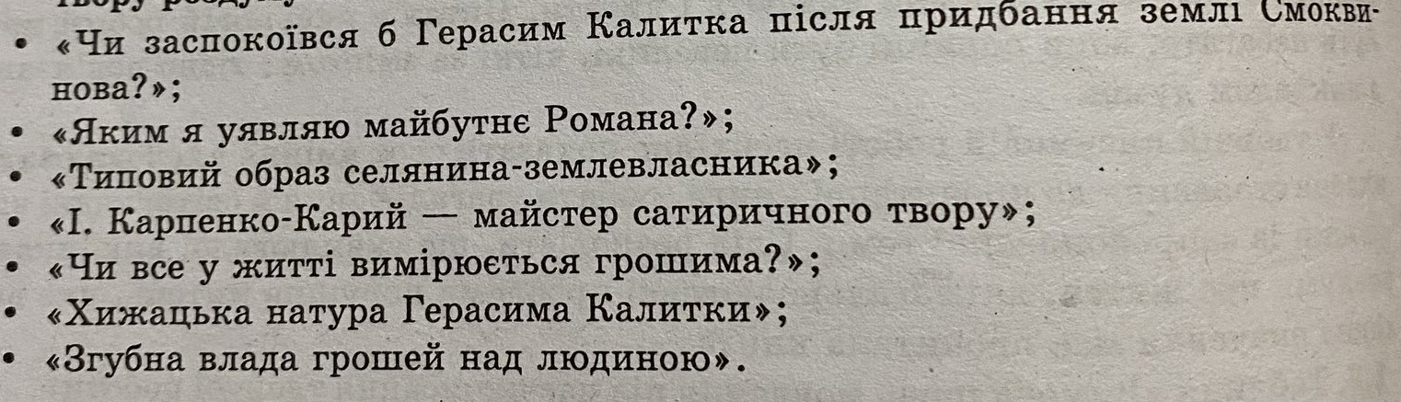
У робочих зошитах записати дату, тему уроку та контрольний твір.

